2013
DUBSKÉ LISTY červenec
Události z minulého měsíce
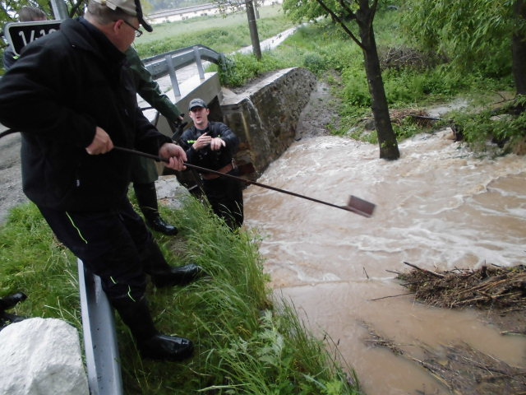
Povodně – od soboty 8. 6. až do pondělí 10. 6. nás trápila povodeň. Velká voda z přívalového deště poškodila majetek soukromý i majetek městyse. Na tomto místě se sluší poděkovat zejména místnímu SDH jehož členové dokázali, že obnova činnosti místního sboru byl ve správnou dobu ten
správný krok. Připravená technika a dostatečný počet členů SDH u zásahu dává naději do budoucna, že nejde jen o prvotní nadšení. Zároveň nás velmi těší zájem o přijetí do sboru z řad místní mládeže, stejně jako jejich ochota pomoci při odstraňování škod. Jen tak dál, hoši.
Také je třeba poděkovat všem ostatním občanům městyse, kteří se podíleli na odstranění a minimalizaci povodňových škod.
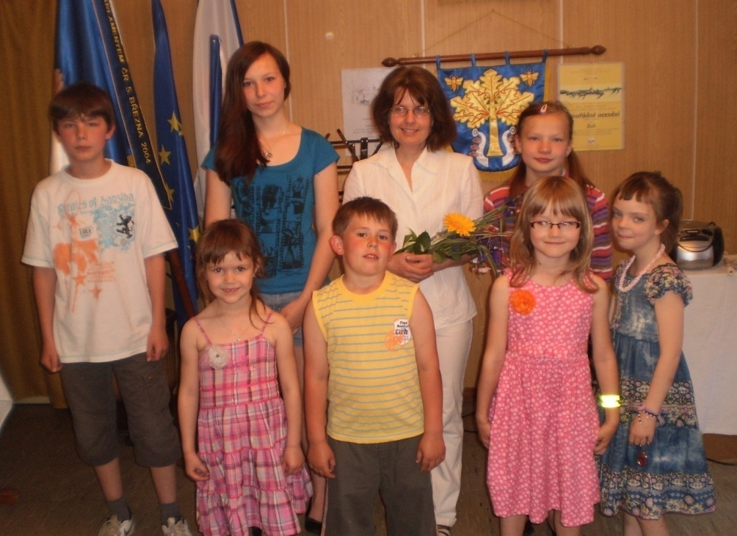
Den dětí - v sobotu 8. 6. za účasti 42 dětí pořádala TJ Dub za finanční pomoci Městyse Dub na místním hřišti oslavu Dne dětí. Pro děti byly připraveny různé soutěže a pro nejmenší byl opět využit oblíbený skákací hrad. Investice do této „velké hračky“ se ukázala jako velmi dobrá. Její obliba u dětí je velká. Každá soutěžní disciplina byla po zásluze odměněna drobnými sladkostmi.

13. 6. jste byli zváni na koncert Dubské lidušky. Koncert byl hojně navštíven a děti s chutí předvedly, co se pod vedením paní učitelky Mgr. Martiny Zíkové naučily.

Vítání občánků – v sobotu 22 .6. Sbor pro občanské záležitosti spolu se starostou obce přivítal nové dubské občánky s jejich rodiči. Mezi vítané děti patří Michal Skopec, Petr Kukla, Šárka Růžičková a Nicol Trojanová. Všechny děti dostaly malé upomínkové dárky od Městyse Dub a „vázaného“ od České pošty a Komerční banky.
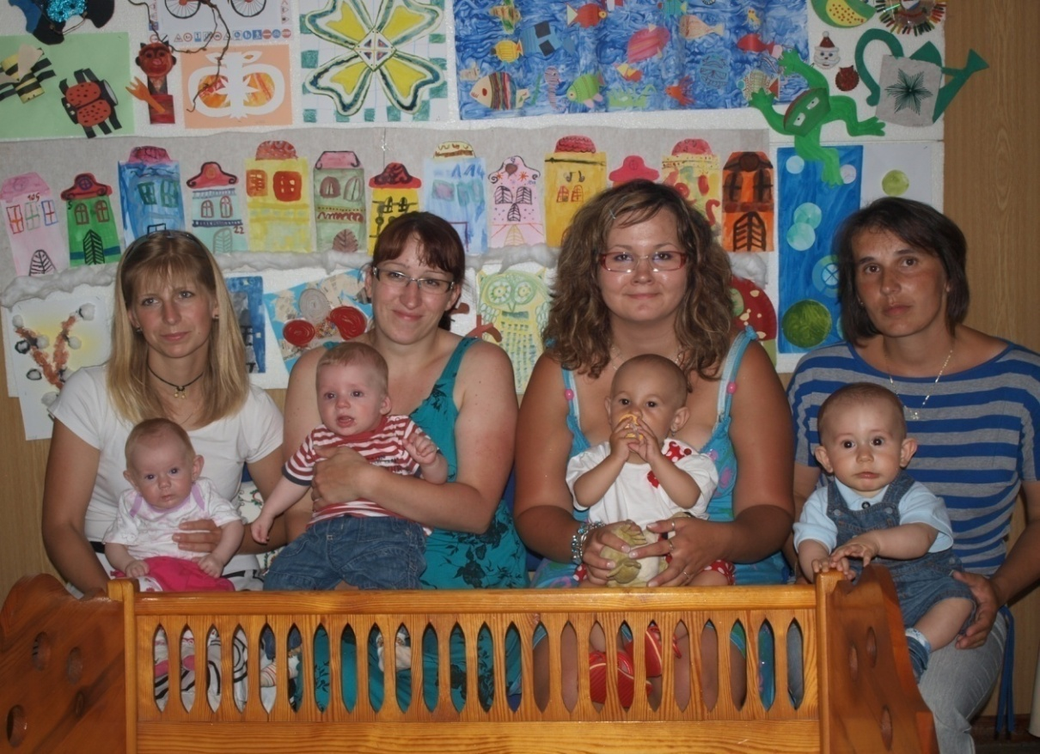

společné foto z vítání občánků na památku
Minikopaná – v měsíci červnu končí trénink družstva minikopané a pokračovat budeme opět po prázdninách. Po důkladném zvážení jsme družstvo nepřihlásili do řádné soutěže minikopané, protože nízká účast malých fotbalistů by nám znemožňovala sehrát důstojnou roli. Proto jsme se rozhodli, že budeme pokračovat ve stávajícím modelu tréninkových jednotek s občasnými přátelskými zápasy. Takže nashledanou v září. Václav Novák
Z našich škol
I přes nepřízeň počasí si děti z místní základní školy užily dětské dopravní hřiště
V posledním školním týdnu, přesněji ve středu 26. června, jsme se vypravili do prachatického Domu dětí a mládeže. Každý si vypůjčil kolo nebo koloběžku, nasadil přilbu a hurá na dopravní hřiště. Někteří respektovali dopravní značky i značení, jiní jezdili v protisměru i na „kruháči“ nebo se zastavili uprostřed křižovatky. Ale naštěstí nedošlo k žádnému karambolu. Ten, kdo udělal nějaký přestupek, musel zastavit, aby si vyslechl, proč takto jezdit nesmí.
Poté si děti při tvořivé dílně vyrobily vlněného Marťana nebo barevný odznak a magnetek. Celý den byl velmi povedený, děti byly nadšené snad úplně ze všeho. Ani zima a slabý déšť jim nevadil. Velký dík a poděkování patří pí. Veselovské i pí. Matějkové z DDM Prachatice, které se nám celé dopoledne věnovaly a byly velmi ochotné a vstřícné. Mgr. H. Bošková, Mgr. R. Matušková, učitelky
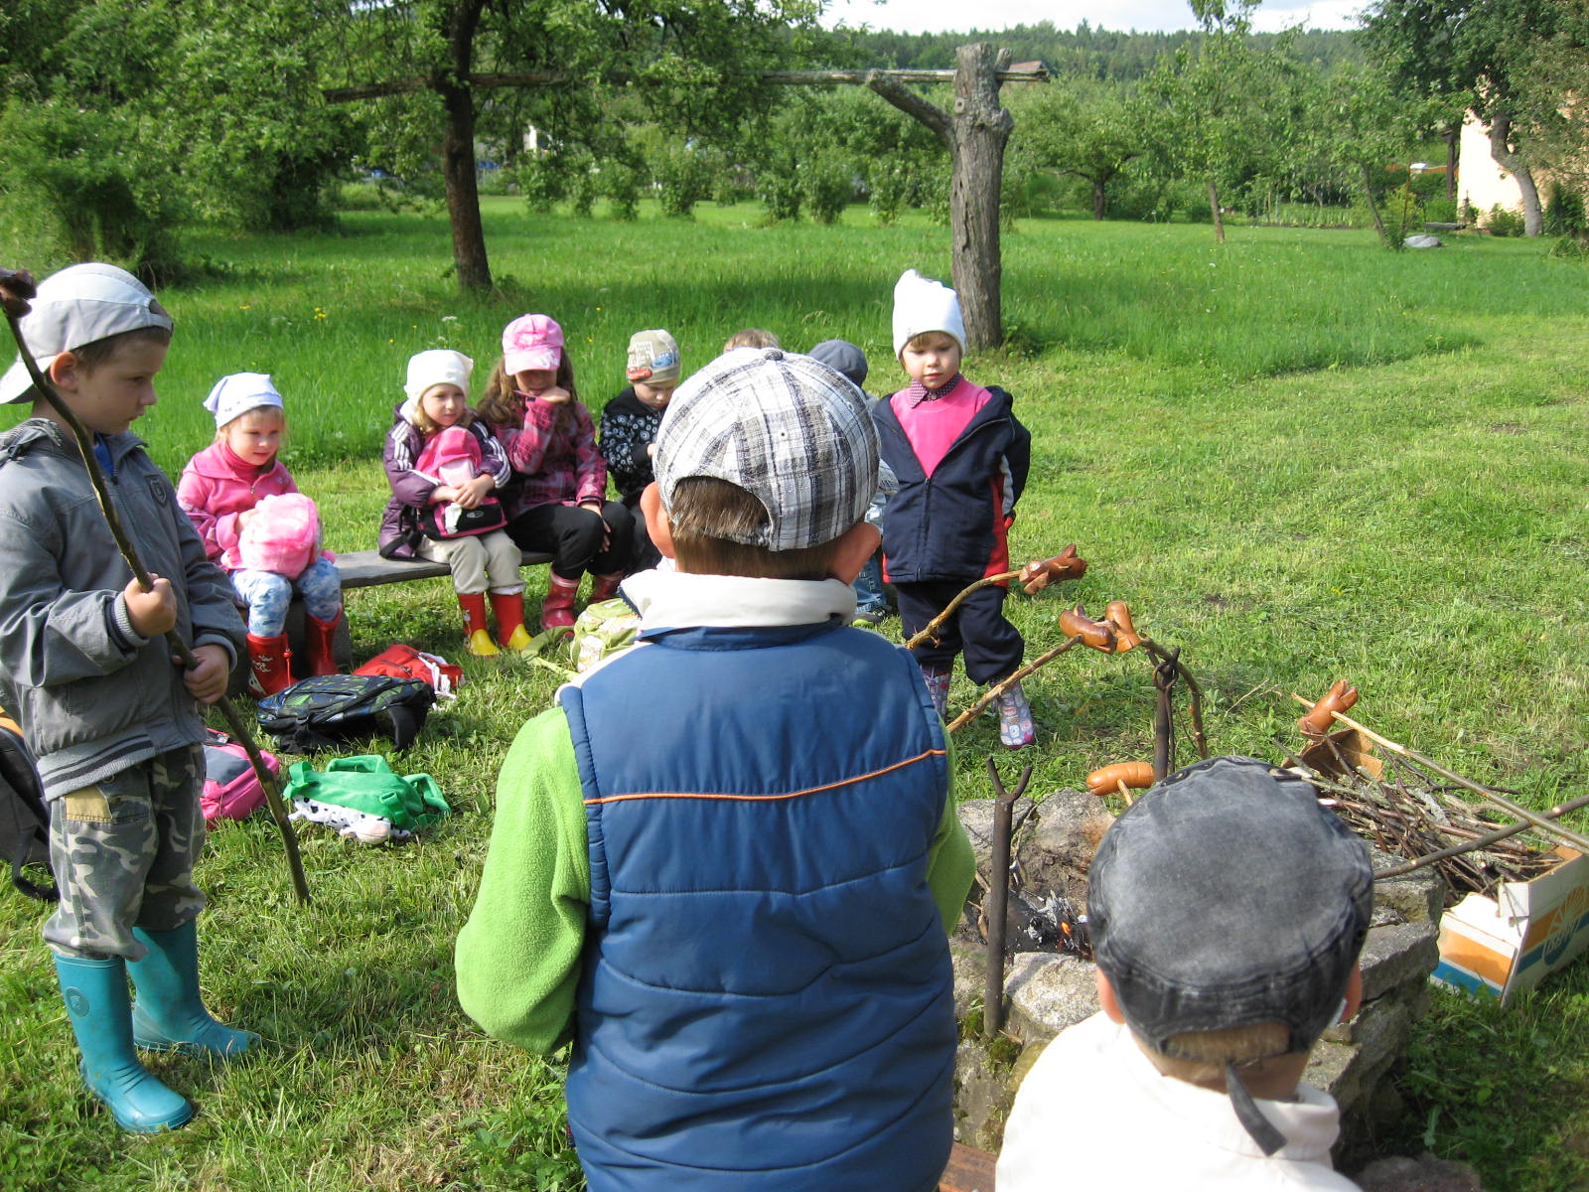
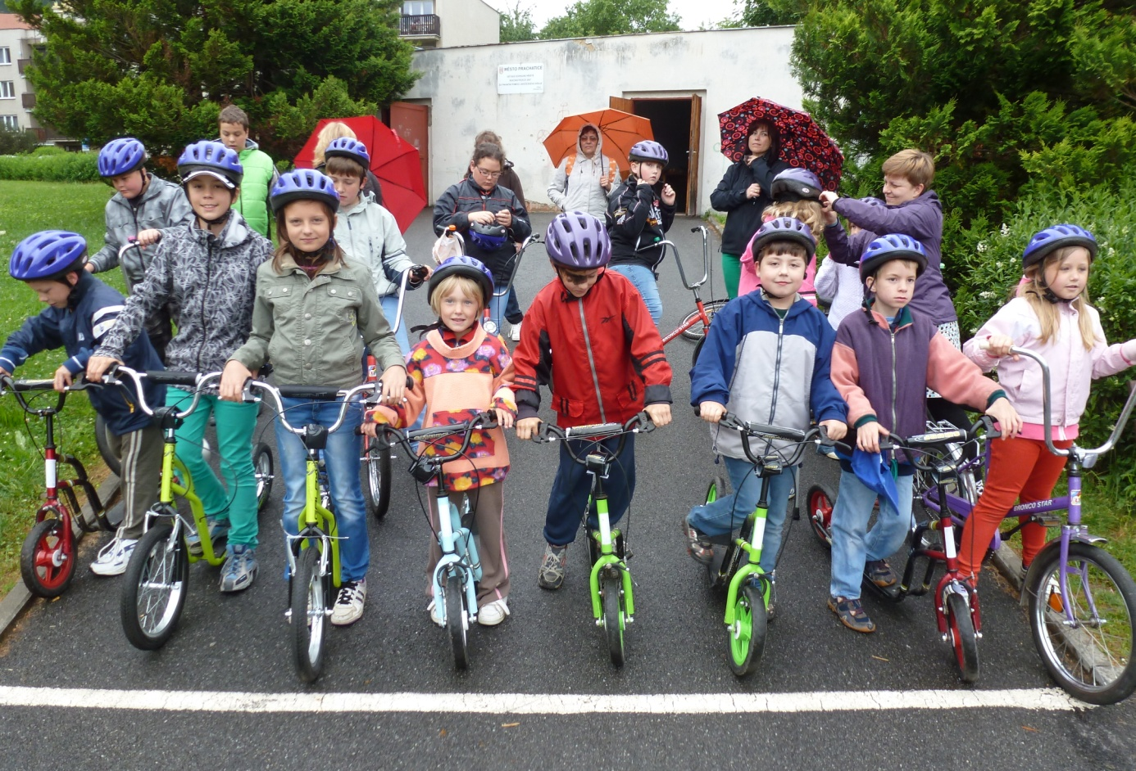

.
Děti ze školky se také již tradičně rozloučily se školním rokem výletem, malým táborákem a opékáním buřtíků v Dubské Lhotě..
Poslední školní den
Všechny děti převzaly od svých paní učitelek vysvědčení a poté byly slavnostně přijati panem starostou. V zasedací síni proběhlo slavnostní vyřazení „páťáků“ a také pasování „předškoláků“ na školáky. Od nového školního roku odchází do 6. třídy Základní školy Vlachovo Březí Marie Bodnaruková a Zuzana Matušková. Školní povinnosti od září budou čekat na Pavlíka Kuklu, Terezku Neužilovou, Adélku Brožovou, Karolínku Grillovou, Davídka Ondřeje a Pavlíka Suchanského.

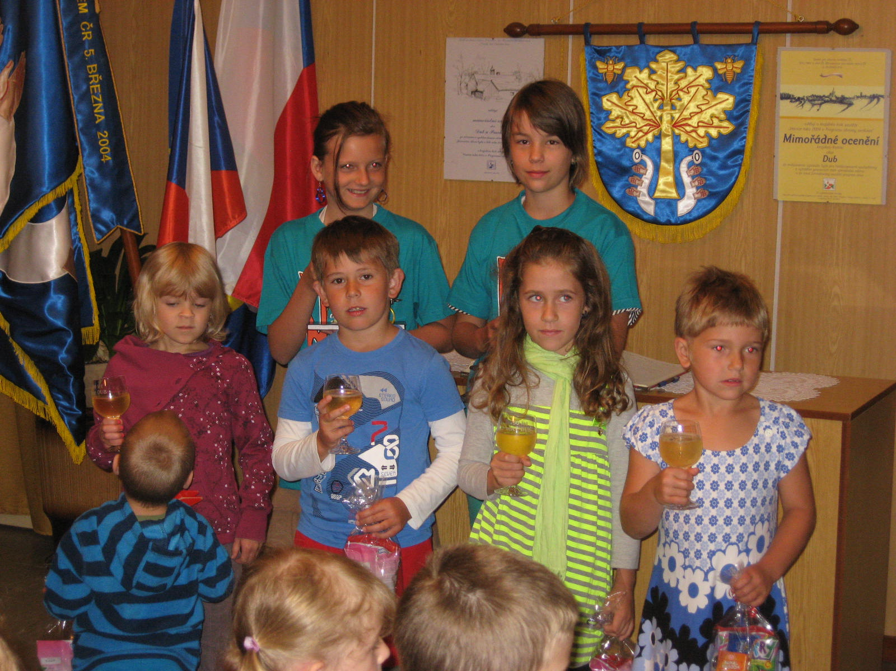

Mateřské komunitní centrum Dupy Dub
MKC Dupy Dub o prázdninách neprovozuje žádné mimoškolní aktivity, protože veškeré síly věnuje provozu dvou běhů příměstských táborů pro školáky i předškoláky. O tábory je již tradičně velký zájem a je vždy třeba dlouho dopředu dítě přihlásit. Oba tábory jsou již plně obsazeny. Před ukončením prázdnin budou rodiče informováni o dalším provozu a činnosti MKC v novém školním roce.
Zprávy ze STROOM Dub
Ve středu 19. června se v Dubu konal sportovní den, který pořádal STROOM Dub ve spolupráci s E.ONem Rodinným fotbálkem.
Pozvání přijali žáci ze speciálních tříd ZŠ z Vodňan, Prachatic, Dubu a Vimperka. Dále neziskové organizace Horizont Písek, Empatie České Budějovice a Sociální pohoda Javorník. E.ON si pro nás připravil velmi zajímavé discipliny na místním fotbalovém hřišti, zajezdili jsme si na segway (elektrické dvoukolové vozítko) a elektrické koloběžce, vyzkoušeli jsme si střelbu na koš, házeli jsme míčem na kuželky a zaskákali jsme si ve skákacím hradě. Největší a nejzajímavější disciplinou pro všechny zúčastněné byla velká nafukovací aréna, ve které si mohli vybraní účastníci zahrát fotbálek. Když se sportovní den blížil ke konci, zacvičila se na hřišti spartakiáda, kterou si všichni zúčastnění připravovali na základě ukázky. Naším cílem byla zábava a seznámení se s přáteli z jiných zařízení či škol. V úplném závěru vyhlásil E.ON vítěze turnaje, předal poháry, diplomy s fotografiemi a další hodnotné ceny. I přes velké parno se této akce zúčastnilo 167 hostů, všichni odjížděli spokojeni a plni nových zážitků z přátelské atmosféry. Centrum STROOM Dub děkuje všem zařízením za účast a organizátorům za skvěle odvedenou práci v průběhu celého sportovního dne. Dále chceme touto cestou poděkovat starostovi Městyse Dub Václavu Novákovi, který nám poskytl prostory a elektřinu, panu Petrášovi a zaměstnancům společnosti CH-D SPEKTRUM, kteří se podíleli na zajištění občerstvení, Oblastnímu spolku červeného kříže Prachatice, který zajišťoval první pomoc, Jihočeské záchranné brigádě kynologů za ukázku výcviku psů a Hasičskému sboru, který nám připravil překvapení - vodní osvěžení.
Jana Mrázková, STROOM Dub

Informace z Úřadu městyse Dub
Zasedání Zastupitelstva městyse Dub se uskutečnilo ve čtvrtek 27. 6. 2013 od 18 hod v budově Úřadu městyse Dub.
Ze zápisu ze zasedání Zastupitelstva městyse Dub:
Zastupitelstvo po projednání a hlasování schválilo:
- zapisovatele Ing. Milan Pavlovského
- ověřovatele zápisu Mgr. Danu Žílovou, Šárku Otradovskou
- pozvánku a program jednání
- roční uzávěrku za rok 2012
- prominutí poplatku z prodlení ve výši 102,- Kč za nájem pozemku
- přidělit byt po paní Navrátilové paní Libuši Jusibové
- firmu SOMARO CS, s. r. o., na základě nejvhodnější nabídky uchazeče při výběrovém řízení na akci „Dopravní značení pro Městys Dub a jeho místní části“, nejnižší nabídková cena 82.814,- Kč bez DPH, tj. 100.205,-Kč včetně DPH v sazbě platné
- firmu Jiří Zelenka, na základě nejvhodnější nabídky uchazeče při výběrovém řízení na akci „Rekonstrukce střechy na st. 174“, nejnižší nabídková cena 86.294 bez DPH
- schvaluje firmu ARIGO, s .r .o na základě nejvhodnější nabídky uchazeče při výběrovém řízení na akci „Schodolez“, nejnižší nabídková cena 106.863,- Kč bez DPH, tj. 129.305,- Kč včetně DPH v sazbě platné
- nutné opravy na elektroinstalaci v č. p. 62 v Dubu
- nutné opravy kanalizačního řadu v Městysi Dub
- Smlouvu o dodávce vody a Smlouvu o odvádění odpadních vod s občany městyse
- umístění zařízení (vysílač) na č. p. 62 v Dubu za finanční kompenzaci
- vypracovat záměr na pronájem pozemku st. p. č. 33/1, k. ú. Dubská Lhota o výměře 377 m2
- paní Lenku Kuklovou jako zástupce ze zastupitelstva Městyse Dub školské radě
Akce červenec
V sobotu 6. 7. od 17 hodin se uskuteční na fotbalovém hřišti tradiční fotbalový zápas svobodní x ženatí.

V pátek 12. 7. od 20 hodin se koná v KD Dub členská schůze místního SDH. Všichni členové jsou tímto srdečně zváni .
V sobotu 20. 7. od 10:30 hodin se koná fotbalový turnaj o Pohár starosty Městyse Dub.
V sobotu 20. 7. od 20 hodin se koná v místním KD Pouťová taneční zábava, hraje skupina Denyho parťáci.
Pozvánka
na vernisáž výstavy fotografií Stanislava Schneedorfa s názvem „Šumavskou krajinou“ do zámku v Dubu dne 7.července 2013 od 14 hodin zvou manž. Battagliovi. Výstava potrvá do konce září.
Do 10. 7. 2013 je možno podpisem nominovat našeho starostu do soutěže „Starosta roku“ vyhlášené Nadací VIA. V soutěži je možno vyhrát 250 tisíc, které by šly využít pro další rozvoj obce. Podpisové archy jsou na místní poště, v obchodě a na obci.
Okénko do historie Dubu

Historie školy v Dubu
Marie Terezie podepsala 6. prosince 1774 nový Všeobecný školní řád., který vstoupil v platnost 1. ledna 1775. Zaváděl povinnou školní docházku pro všechny děti ve věku od 6 do 12 let. Byla zřízena trojstupňová školská soustava. Ve vesnicích a malých městech byly zřízeny jednotřídní nebo dvoutřídní triviální školy, ve větších městech trojtřídní školy a v hlavních městech zemí „normální školy“, které sloužily pro výuku učitelů.
Uvedení tohoto školního řádu do praxe nebyl snadný úkol. Objevilo se několik problémů. Scházeli kvalifikovaní učitelé, byl nedostatek peněz a hlavně scházela touha obyvatelstva po zvýšení úrovně vzdělávání. Proto byli do funkce učitelů přijímáni vojenští vysloužilci a jiné nekvalifikované síly. V každé vesnici vznikla škola, ve které by se každé školou povinné dítě naučilo číst, psát a počítat. Vesnické obyvatelstvo tuto novinku vítalo nerado, protože pak nemohlo využívat svých dětí v zemědělství v době sezónních prací. Nerado vidělo, že jejich děti musely vysedávat ve školních lavicích. Zachovalo se z té doby spousty stížností učitelů na nedbalou školní docházku a neplacení povinných školních poplatků. Rodiny měly tehdy velké množství potomků a panoval hlad a bída. I přes tyto nedostatky Všeobecný školní řád Marie Terezie přispěl k tomu, že široké vrstvy obyvatelstva získaly základní znalost písma a tímto způsobem se podařilo snížit celkovou negramotnost venkovského obyvatelstva na nižší míru. V přímé souvislosti se zřizováním lokálií a far v době císaře Josefa II. byly zakládány na českém venkově i nové školy.
V období let 1781-1788 vzniklo na území bývalého prachatického okresu celkem dvanáct nových škol a mezi nimi byla i škola v Dubu. Dne 29. ledna 1787 se začalo v Dubu s pravidelným školním vyučováním. Prvním učitelem byl Josef Jelínek, který přišel do Dubu z Nových Hradů. Školní kronika z 19. století uvádí, že se vyučovalo nejprve v domě č. 2, který sloužil také za obydlí učitele. Z roku 1790 je první přesná zpráva o počtu dětí, které navštěvovaly školu v Dubu. Bylo to celkem 129 dětí /68 chlapců a 61 dívek/. Z celkového počtu dětí bylo 49 dětí chudých. Do obvodu dubské školy patřily děti nejen z Dubu, ale také z okolních obcí Borčice, Javornice, Dubská Lhota, Lipovice a Tourov. V roce 1801 došlo k výstavbě školy v Dubu. Dům dostal číslo 35 a sloužil pro potřeby školy i fary. 20. ledna 1873 se začalo v Dubu vyučovat ve dvou třídách. Nový řídící učitel František Prášek zanedlouho po svém příchodu do Dubu založil v roce 1874 školní kroniku, do které on i jeho nástupci prováděli svědomitě zápisy o činnosti školy.
Zemská školní rada v Praze svým rozhodnutím z 5. června 1879 povolila rozšíření dvoutřídní školy v Dubu o další třetí třídu od 1. ledna 1881. V roce 1880 byl rozšířen školní obvod školy v Dubu o obec Koječín .Od 6. března 1881 se začalo vyučovat ve třech třídách na obecné škole v Dubu. Dvě třídy byly umístěny v pronajatých místnostech v domě čp. 68.
Počet školních dětí stoupal a v roce 1885 dosáhl počtu 201 dětí.V letech 1891 – 1893 byla školní budova částečně opravena. Počet dětí, které navštěvovaly obecnou školu v Dubu neustále rostl. Zatím co v roce 1889 navštěvovalo školu 213 dětí, v roce 1892 počet žáků stoupl již na 242 a v roce 1897 na 273 dětí.V roce 1900 byla škola v Dubu rozšířena o čtvrtou třídu, ve které se začalo vyučovat od 1. května 1900. Místnost pro třídu byla pronajata v č. p. 56. Začalo se uvažovat o postavení nové školní budovy. Byla podána písemná žádost Zemské školní radě v Praze, odkud však v roce 1901 přišla zamítavá odpověď. Dne 21. srpna 1901 navštívili školu v Dubu strakonický okresní hejtman, okresní školní inspektor a zemský zdravotní rada, kteří se tehdy vyjádřili, že „ není snad druhé školy v Čechách, která by tak bídně byla opatřena.“
Stav školy v roce 1902
Lepší obraz tehdejších poměrech na dubské škole výstižně podává zápis v dubské školní kronice, kde čteme tato slova: „Stav školy zdejší jest takový, že třídy roztroušeny jsou v najatých místnostech po Dubu. Jedna třída u kostela, dvě uprostřed Dubu a jedna na druhém konci a všechny tak zařízeny, že ani u jedné nejsou příslušné záchody v budově, všude mimo budovu. I to bylo příčinou mnohých mrzutostí. Zvláště v první třídě u kostela chodily děti na potřebu kolem fary a vykonávaly ji prostě dříve u zdí farské zahrady nebo na protějším poli. Teprve později byl postaven dřevěný záchodek na pozemku za farou , aby znečišťování veřejných míst zamezeno bylo. Ale proti tomu postavení záchodků na místě, kde stojí, opřel se nynější pan farář a teprve po ujištění místní školní rady, že po vystavení školy nové do tří let záchodky odklidí, svolil k ponechání jich.“ Tyto zjištěné nedostatky vedly k tomu, že se muselo již vážně uvažovat o stavbě nové školní budovy v Dubu. Dne 6. září 1902 se konala komise za účasti okresního hejtmana, okresního školního inspektora, okresního lékaře a zástupců přiškolených obcí za účelem vyhledání a schválení vhodného místa pro stavbu školy. Bylo rozhodnuto zakoupit pro příští školu pole za statkem Františka Urbana u cesty, která vede do Tvrzic. S držitelem pozemku byla uzavřena písemná dohoda, že ponechá potřebný prostor a za jeden čtvereční sáh nebude požadovat více než 2 k 25 hal. Místní školní rada zadala vypracování stavebních plánů p. Dudovi ze Strakonic a p. Gutheilovi z Husince. Oba dva vypracovali zadané stavební plány, které byly odeslány Okresní školní radě ve Strakonicích, kde sice byly schváleny, ale k vlastní stavbě dubské školy podle nich však nedošlo. Došlo k vyškolení obce Koječín z obvodu školy v Dubu. Na den 9. března 1910 svolal okresní školní inspektor ve Strakonicích schůzi místní školní rady v Dubu. Vylíčil na ní špatný stav školy a přesvědčil členy MŠR o nutnosti výstavby nové školní budovy.V roce 1911 zhotovil další stavební plány na stavbu nové školy v Dubu vodňanský stavitel Skřivan. Avšak tyto plány nebyly schváleny a byly vráceny k přepracování. Po určité době bylo zadáno vypracování plánů stavitelům Komrskovi a Tomšíkovi. Tyto plány byly konečně schváleny Okresní školní radou ve Strakonicích. Dne 28. dubna 1913 byla vypsána dražba na podání nabídek do 20. listopadu. Dne 23. listopadu byla stavba zadána stavitelům Františku Kulíři z Paračova a jeho společníku Františku Macholdovi z Volyně. Celková výše peněžních nákladů na stavbu školy byla stanovena na částku 56 340 K a stavba měla být ukončena nejpozději do 31. října 1914. Zhotovení vnitřního zařízení bylo svěřeno vlachovobřezskému truhláři Klimešovi. Konečně přišel dlouho očekávaný den. Dne 23. března 1914 byl slavnostním způsobem položen základní kámen nové školní budovy v Dubu.
Průběh slavnosti zachovala školní kronika takto: „ V ten den o osmé hodině sloužena slavnostní mše sv. s chvalozpěvem Bože chválíme. Po řeči důstojného pana faráře seřadil se četný průvod žactva a veden svými učiteli a hudbou odebral se na staveniště. Po řeči správce školy následovalo klepání na základní kámen a sice hodnostářů, sboru učitelského a žactva. Pak návrat ku škole, provolání Slávy V.V. císaři a králi a rozchod. Dobrodinci pak umožnili, že bylo v plechové krabici do základního kamene možno vedle listiny pamětní i něco běžných mincí uložiti.“
Postup prací a dokončení stavby školy v Dubu ovlivnilo vypuknutí první světové války. Hrubá stavba byla dokončena již v dubnu 1915. Bez provedení kolaudace bylo školní zařízení přestěhováno do nové budovy, kde se započalo s pravidelným vyučováním 18. května 1915. Dne 18. června za přítomnosti okresního hejtmana, stavebního rady a okresního školního inspektora proběhla kolaudace. Budova byly schválena bez výtek.
Na začátku roku 1936/37 došlo k uzavření čtvrté třídy obecné školy v Dubu a tato škola se stala pouze trojtřídní. Stalo se tak z důvodu poklesu počtu žactva. Dne 1. března 1938 byl ustanoven definitivním učitelem na dubské škole Václav Svoboda, který potom působil na dubské škole dalších 37 let. Na základě nařízení ministerstva školství bylo v roce 1939 zřízeno při dubské obecné škole rodičovské sdružení. Výnosem Zemské školní rady ze dne 14. listopadu 1941 a oznámením Okresního školního výboru ve Vodňanech ze dne 21. listopadu t. r. byla zrušena na dubské škole třetí postupná třída a škola se tak stala pouze dvoutřídní. I. třídu navštěvovalo 59 žáků a II. Třídu 41 žáků – celkem 100 dětí.
Příště.: pokračování od r. 1945

. Zpravodaj městyse Dub u Prachatic, vydává Městys Dub u Prachatic jako měsíčník
Redakce: Marie Matušková, Alena Nováková, Václav Novák
Adresa redakce.: dubskelisty@centrum.cz

